第三章 计数Counting

3.1排列Permutations

定理1 加法原理

假设完成任务有T₁,T₂两种方式，T₁有n₁种不同的方法, T₂有n₂种不同的方法, 则完成T₁或T₂任务共有n₁+n₂种方法。

定理2 加法原理的推广

假设完成任务有T₁, T₂, ……,T_{k},k种方式，T₁有n₁种不同的方法, T₂有n₂种不同的方法,…，T_{k}有n_{k}种不同的方法, 则完成T₁或T₂或…或T_{k}任务共有n₁+n₂+…+n_{k}种方法。

例如，某学生从2门数学类课程和4门计算机类课程中任意选择一门课程学习，其选择方法共有2+4=6种。

定理3 乘法原理

假设依次实行T₁,T₂两种任务，T₁有n₁种不同的方法, T₂有n₂种不同的方法, 则完成T₁与T₂任务共有n₁×n₂种方法。

定理4 乘法原理推广

假设依次实行任务T₁, T₂, ……,T_{k},T₁有n₁种不同的方法, T₂有n₂种不同的方法,…，T_{k}有n_{k}种不同的方法, 则完成任务T₁与T₂与…与T_{k}共有n₁×n₂×…×n_{k}种方法。

- a) 用1，2，3，4，5可以组成多少个不同的三位数？
  - 用0，1，2，3，4，5可以组成多少个不同的三位数？

解:

a) 第一位(百位)有5种取法，第二位(十位)和第三位(个位) 分别有5种取法，于是共组成5³=125个不同的三位数。
b) 第一位(百位)有5种取法，第二位(十位)和第三位(个位) 分别有6种取法，于是共组成5×6²=180个不同的三位数。

例2 n个元素的集合A共有多少个子集？
解 由第一章的特征函数知，集合A可以用n个1的向量来表示,于是A的子集可以用长度为n的0，1序列来表示。每一位可以取0或1，只有两种取法，共有2×2×2×…×2=2^{n}种不同的取法，于是得到长度为n的0、1串，每一个长度为n的0、1串分别对应着一个不同的子集，于是有2^{n}种不同的子集。
或者，我们有
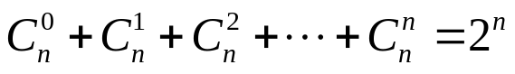

定理5 从n个元素的集合A中可重复地取出r个元素排成一列，共有n^{r}种不同的取法。

定理6 从n个元素的集合A中不重复地取出r个元素排成一列，共有n(n-1)…(n-r+1)种不同的取法。记从n个元素中选取r个元素的排列数为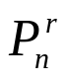，即，
= n(n-1)…(n-r+1)=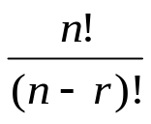

定义新运算：n!=1*2*…*n

特别地，若r=n, 则称其为全排列。即，从n个元素的集合A中不重复地取出n个元素排成一列，共有n!种不同的取法。记n个元素的全排列数为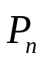种，=n!。

先看一个实验：

英文单词can和all中所有字符组成的不同的全排列数：
can 可以组成的排列方式，can, cna, acn, anc, nca, nac，共3！=6种；

all可以组成的排列方式，all,lal,lla,只有3种；

因为all中出现了重复元素，这时，如何计算它的排列数？

下面，我们考虑一个特殊的集合。

重集 有重复元素的集合，即，元素可以多次出现的集合。其一般形式为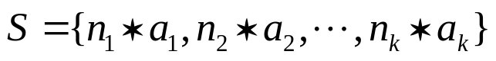，其中，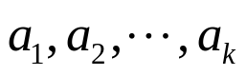为k个不同元素，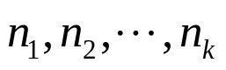分别为元素在集合S中出现的次数，即，元素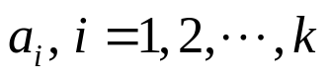的重复度。

例如，{a,a,a,b,c},{a,b,b,c,c,c},
{a,a,a,b,b,c,c,c,c}可以分别记作{3a,b,c}, {a,2b,3c}, { 3a,2b,4c}

从重集S中选取r个元素，称为S的一个r排列。

如果重集S中每个元素的个数足够多，记为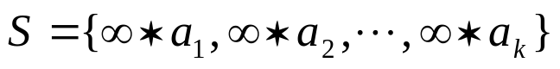，则S的r排列数是k^{r}

特别，如果重集，并且对一切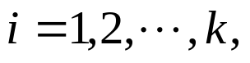有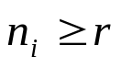，则S的r排列数也是k^{r}

当r=n=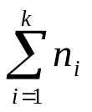时，称为重集S的全排列。

例如，{3a,b}的全排列，本来有4!的排列数，但现在3个a是相同的，因此，实际上，只有四种情况：即，aaab,aaba,abaa,baaa.
即，排列数=4！/3！=4。

{3a,b,c}的全排列， aaabc,abaca是S的全排列。它可以看成5个元素的全排列，共5!的排列数。但是，其中3个a是相同的，它们的排列与总排列无关，每个排列重复出现3!次。因此，去除重复后，其不同的排列数为：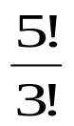=20个。

{a,2b,3c}的全排列， 看成6个元素的全排列共6!个。其中2个b与3个c不同次序无关，每个排列重复出现2!×3!次。去除重复后，其不同的排列数为：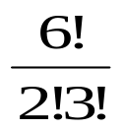=60个。
{ 3a,2b,4c}的全排列，共有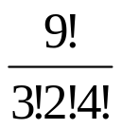=1260个

一般来说，我们有：
定理7： n个元素的重集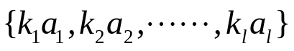，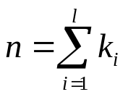 的不同的全排列数为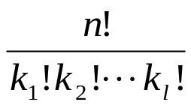。

注：
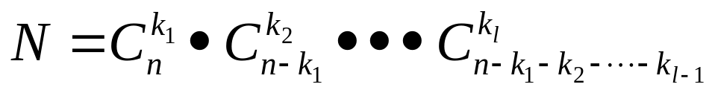

例 英文单词BANANA中所有字符组成的不同的全排列有多少个？
BANANA构成重复集合{B,3A,2N},因此其全排列数为：
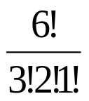=60个

组合Combinations

定理1 n个元素中一次取出r个不同元素的组合，共有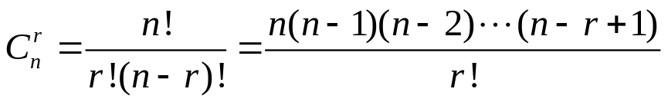种不同取法。
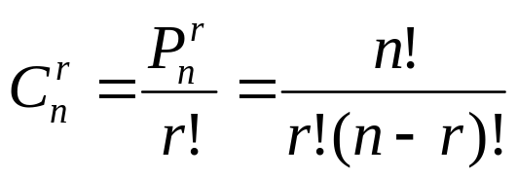

例1: 52张扑克牌中一次取5张，有多少不同的取法？
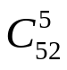=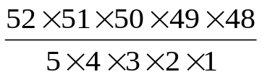=2,598,960

设重集，S中含有r个元素的子集称为S的r组合。

例如，S={2a,b,3c}，则{a,a},{a,b},{b,c},{c,c}是S的2组合。

显然，，并且满足n=，则S的n组合只有一个，就是S本身；
同理，S的1组合恰好有k个。

结论：设重集，则S的r组合数为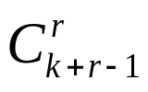。

证明：分两步来进行证明。
首先，r组合数与不定方程的非负整数解的个数相同。

因为，S的任何一个r组合的形式为
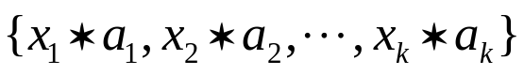，其中，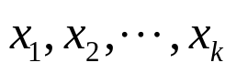是非负整数，且满足方程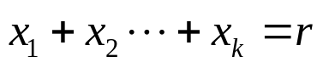；

反之，针对上述不定方程的一个非负整数解，可以构成集合S的一个r组合。因此，重集S的r组合数就等于上述不定方程的非负整数解的个数。
其次，我们来证明上述不定方程的非负整数解的个数等于重集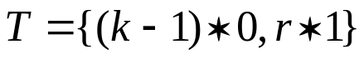的排列数。

因为，对于T的一个排列，其实就是0和1组成的一个字符串，换言之，不同的排列就是0和1 的不同交叉，即，将0插入到1中的不同插法，或者说，将k-1个0分散插入到 r个1中去，这样一来，k-1个0将r个1分成k组，其情形如下：

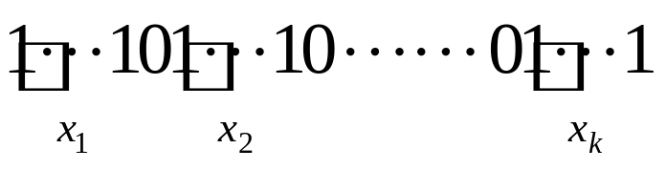
因此，从左起，第1组1的个数记为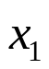，第2组1的个数记为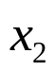，依次类推，第k组的个数记为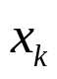，
显然，均为非负整数，且满足，
因此，一个排列就是不定方程的一个解。

反之，给定不定方程的一个非负整数解，仿照刚才的插入法，

即，通过插入k-1个0,我们就可以构造出一个字符串：

显然，这个字符串就是重集T的一个排列。

因此，上述不定方程的一个解就是重集T的一个排列。

所以，不定方程的解的个数与重集T的排列数相同。

而重集的排列数为
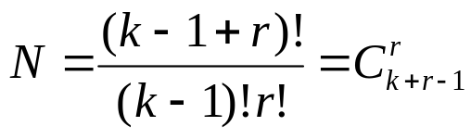

定理2 n个元素的集合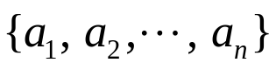中可重复地取k个元素的组合数为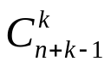。

可重复地取，意味着n个元素的重复度很大，因此，对应上述公式，就可得到。

- 奖品的发放：奖品可以从排名前10位的
VCD中重复地任选三张，问有多少种不同的选法？

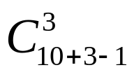=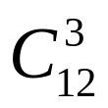=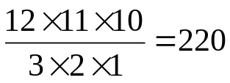

定理3 n个元素的集合{a₁,a₂,…,a_{n}}中可重复地取k个元素，要求：每个元素至少取一个，其组合数为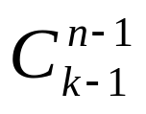。

证明：每个元素至少取一个，相当于从n个元素的集合{a₁,a₂,…,a_{n}}中可重复地取k-n个元素，其组合数为：
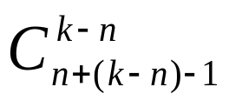⁼ 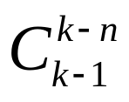⁼

例3 四个品种的月饼，需要装盒，每盒8块月饼，要求：每种月饼至少一块，问一共可装多少种不同的月饼盒？
解 共可装
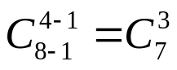=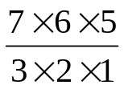=35种。

推论：设重集，并且对一切有，则S的r组合数是。

排列：与先后次序有关。
组合：与次序无关。

Homework
P82-83 2, 17, 28

3.3鸽笼原理Pigeonhole Principle(抽屉原理)

Theorem 1(The pigeonhole principle)
n只鸽子放进m个鸽笼里，并且m<n,则至少有一个鸽笼放两只或两只以上鸽子。（结论由反证法可以得到）

例1 学校某学院的学生中一定存在同一天过生日的同学。
只要该学院的学生数量大于365,所以至少有两人在同一天过生日。

例2:从1到8中任选5个数，其中必有相加得9的两个数。

证明：(构造抽屉) 将1,2,3,4,5,6,7,8分成四个不同集合A₁={1,8}, A₂={2,7}, A₃={3,6}, A₄={4,5}.

由鸽笼原理，任选5个数至少有两个数在同一组，故，其和相加得9。

例3: 从1-20中任选11个数一定有一个是另一个的倍数。
证明: (构造抽屉) 质因数分解：任意一个数都可以分解如下形式：
n=2^{k}m
其中，m是奇数。

1-20中的任意一个数进行分解，列举如下，共10个。
1=1*1, 8=8*1, 15=1*15
2=2*1, 9=1*9, 16=16*1
3=1*3, 10=2*5, 17=1*17
4=4*1, 11=1*11, 18=2*9
5=1*5, 12=4*3, 19=1*19
6=2*3, 13=1*13, 20=4*5
7=1*7, 14=2*7

共有1,3,5,7,9,11,13,15,17,19十个奇数因子，故
由鸽笼原理，11个数中至少有两个有相同的奇数因子。
即，n₁=2^{k}*m,n₂=2^{l}*m有相同的奇数因子m，若k≤l，则n₁|n₂, 反之n₂|n₁.

因此，11个数中至少有两个有相同的奇数因子。因此一个是另一个的倍数。

广义鸽笼原理The Extended Pigeonhole Principle
n只鸽子放进m个鸽笼，如果n>m,则必有一个鸽笼至少存放[(n-1)/m]+1只鸽子。（结论由反证法可以得到）

注意到，[x]是计算机语言中的一种函数，称之为取整函数（也称高斯函数），它表示x的整数部分，同时小数部分大于或等于零；即，[x]是不超过x的最大整数．例如：[2]＝2，[3.1]＝3，[-2.2]＝-3。

例4 100个人中至少有9个人同月出生。
解 由广义鸽笼原理： [(100-1)/12]+1=9

  - 概率论初步 Elements of Probability

研究古典概型

概率论：研究随机性（偶然性，可能性）。必然性与不可能性是它的两个极端。

样本Sample（元素）
一次试验所得到的结果叫样本。

样本空间Sample Space（全集）
一次试验的所有结果所组成的集合称之为样本空间。

例如，投掷两个硬币，观察国徽所出现的次数，于是得到的样本空间为：A₁={0,1,2}
需要特别注意的是，样本空间的获取与所观察的方法相关联。

例1：投掷两个硬币，不同的观察方法可以得到不同的样本空间，具体为：
- 国徽出现的次数：A₁={0,1,2}

- 出现的正反面：A₂={HH,HT,TH,TT}

- 两个硬币显示的表面是否相同：

A₃={M,N}

关于样本空间的相关知识，请参考“概率论”的相关书籍，这里，我们只考虑有限样本空间的情况。

例2：一个骰子掷两次，得到两个数字，样本空间：A={(n,m)|1≤n,m≤6}, |A|=36.

例3：盒子里有四个一分(P)和五个一毛硬币(D)，依次从盒子里取出三个硬币，得到的样本空间：
A={PPP,PPD,PDP,PDD,DPP,DPD,DDP,DDD} |A|=8.

事件Events (子集)

满足某种特定条件的一些测试（试验）结果。因此，事件可以用满足条件的样本的集合来表示。

例4：(a) 一个骰子掷两次，得到两个数字，两次和为8的事件
B={(2,6),(3,5),(4,4),(5,3),(6,2)}.
|B|=5.

(b) 一个骰子掷两次，得到两个数字，两次和至少为10的事件
C={(4,6),(5,5),(5,6),(6,4),(6,5),(6,6)}
|C|=6

必然事件certain event：一定或必定发生的事件。

不可能事件impossible event：不可能发生的事件。

事件的运算
如果E,F是事件，则E∪F, E∩F, 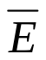也是事件。

事件E∪F发生 ⇔ 事件E或F发生。
事件E∩F发生 ⇔ 事件E和F都发生。
事件发生 ⇔ 事件E不发生。

例5：掷骰子测试，事件E是数字为偶数，事件F是数字为素数，E={2,4,6},F={2,3,5}.

E∪F={2,3,4,5,6} 数字是偶数或素数。
E∩F ={2} 数字既是偶数又是素数。
={1，3，5} 数字不是偶数.

互相排斥事件（不能同时发生）
事件E,F称为互相排斥mutually exclusive，or disjoint，如果 E∩F=∅, E,F不交.即E,F不能同时发生。(也叫互不相容事件。)

事件E₁,E₂,……,E_{n}称为互相排斥mutually exclusive，or disjoint，如果其中任意两个互相排斥。若E_{i}发生，则其他事件就不会发生。(不能同时发生的事件。一个事件发生，其他事件必然不发生。它们之间互相排斥，互不相容。假定有 E₁, E₂,…, E_{n}事件，E₁发生时, E₂,…, E_{n}必然不发生；则E₁, E₂,…, E_{n}事件称为互斥事件。)

事件E的概率p(E), probability of the event E

首先讨论，事件E的频率frequency of occurrence of the event E
总测试n次，其中事件E发生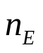次，则事件E发生的频率f_{E}= 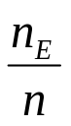

事件的概率probability of the event E
当总测试次数充分大时，频率f_{E}的稳定值称为事件E的概率，记为p(E)

利用随机性，可以进行模拟仿真----数学建模中的一种重要方法

例6：掷骰子测试，随着测试次数越来越大，正面向上和反面向上的频率的稳定值是1/2，故其概率为1/2

概率的性质(概率测度的公理刻画)
P1: 0≤p(E)≤1, 对任何E⊆X.
P2: p(X)=1, p(∅)=0 .
P3: 如果事件E₁,E₂,……,E_{n}互相排斥，则
p(E₁∪E₂∪……∪E_{n})= p(E₁)+p(E₂)+……+p(E_{n}).

称P1,P2,P3为概率公理。满足概率公理P1,P2,P3将构成一个度量空间，称其为 概率空间probability space。

例如，P(A∪B)=P(A)+P(B)-P(A∩B)

因为A∪B=A∪(B-A), B=(A∩B)∪(B-A)

事件A与B独立，若 P(A∩B)=P(A)P(B)
即，事件A发生并且事件B发生的概率为其二者的乘积。

例如，两人投篮，若各自投篮为独立事件，则两人投篮命中的概率就是二者投篮命中概率的乘积。

考虑一个有限的概率空间，A={ x1,x2,……,xn }
每个{xk}叫做基本事件elementary event。令pk=p({xk})叫基本概率elementary probability，由概率公理

EP1: 0≤pk≤1
EP2: p1+p2+……+pn =1

已知基本概率p1，p2，……，pn，因此，我们就可以计算任意事件E的概率。

例8：假设一个测试的样本空间A={1,2,3,4,5,6},其基本概率如下：
p₁=p₂==p₆=1/12, p₃=1/3, p₄=1/6, p₅=1/4,
事件E={2,4,6},

则p(E)= p₂+ p₄+p₆=1/12+1/6+1/12=1/3

等概率事件
设A是一个概率空间，A={ x₁,x₂,……,x_{n} }

假设基本概率都相等，则p₁=p₂=…=p_{n}=1/n.因此，
p({x₁,x₂,x₃})=3/n.
E={x₁,x₂,……,x_{k}}
P(E)=|E|/|A|

例9：从52张扑克牌中随机选取4张牌，选到4张k的概率是多少？

等概率事件，从52张扑克牌中选取4张牌的取法共有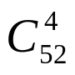种，取得4张k的概率p(E)=1/

例10：从装有六个红球和四个绿球的盒子里随机选取四个球，选到两个红球两个绿球的概率是多少？

解：一盒10个球，选4个共有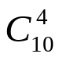种，
6个红球中选出2个，共有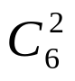种，4个绿球中两个共有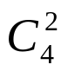种，由乘法原理10个球中选出两红两绿共有×种。
P(E)=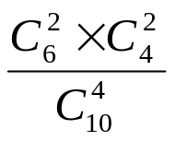=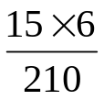=0.428571

例11：一个正六面体骰子掷三次，事件E为三个数字相同或一个都不是4。求p(E).

等概率事件，一个骰子掷一次，可得6个数，掷三次可得6³个可能的结果。

E= F∪G
F: 三次读数相同。111,222,333,444,555,666
G: 没有4。1,2,3,5,6中选取
|F|=6,|G|=125, |F∩G|=5,
|E|=|F|+|G|-|F∩G|=126

p(E)=126/216=7/12

例12：从装有六个红球和四个绿球的盒子里随机选取四个球。

(a)事件E是红球不多于2个，求p(E).

(b)事件F是红球不多于3个，求p(F).

解： （a）令E= E₀∪E₁∪E₂
E₀表示不取红球 |E₀|=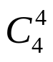=1
E₁表示取一个红球 |E₁|=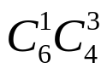=24
E₂表示取二个红球 |E₂|=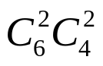=90
E_{0,} E_{1，}E₂互不相交。
|E|=|E₀∪E₁∪E₂|=|E₀|+|E₁|+|E₂|=115
p(E)=115/210=23/42

(b) 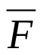= E₄ ,|E₄|=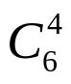=15,
p()=p(E)=15/210=1/14
p(F)=1-p()=1-1/14=13/14

概率论是研究随机性的数学理论，在计算机科学中，经常可用于算法（平均时间）复杂性的估计和模拟仿真等。

3.5递推关系Recurrence Relations

递推关系又称为迭代关系。

例1
(a) a_{n}=a_{n-1}+1, a₁=4 （等差数列）
(b) Fibonacci Sequence
f₁=f₂=1
f_{n}=f_{n-1}+f_{n-2},

递推关系必须满足两个条件：
(1)初始值initial value,
(2)递推表达式recurrence expression

重点是求解递推关系的通项表达式。

从递推关系recurrence relaion求解显示公式explicit formula

如果是前后两项之间的递推，我们可以使用回溯法来求解。

例2

(1) a_{n}=a_{n-1}+3, a₁=2
a_{n}=a_{n-1}+3 =a_{n-2}+2×3=a_{n-3}+3×3=……
=a₁+(n-1) ×3=2+3(n-1)=3n-1
换言之，首项a₁=2，公差d= a_{n}-a_{n-1}=3, 因此
通项a_{n}=a₁+(n-1)d=2+3(n-1)=3n-1

(2) b_{n}=2b_{n-1}+1, b₁=7
b_{n}+1=2b_{n-1}+2=2(b_{n-1}+1)=2² (b_{n-2}+1)
=2^{n-1}(b₁+1)= 2^{n+2}
b_{n}=2^{n+2}-1
换言之，b_{n}=2b_{n-1}+1=2(2b_{n-2}+1)+1= 2²b_{n-2}+2*1+1=
2³b_{n-3}+2²+2+1=… =2^{n-1}b₁+2^{n-2}+2^{n-3}+… +2+1
=7*2^{n-1}+2^{n-1}-1=8*2^{n-1}-1

如果是前后若干项之间的递推，例如，Fibonacci 数列， f_{n}=f_{n-1}+f_{n-2}，现考虑一般情况：

a_{n}= r₁a_{n-1} + r₂a_{n-2}+ …+ r_{k}a_{n-k} +A

我们称之为k阶线性齐次递推关系。（k阶: 前k项递推, 线性: 系数是常数, 齐次: 没有常数项, A=0）
差分方程（微分方程）

在表达式中含有导数的方程，称之为微分方程，又称为常微分方程，特别地，如果是偏导数，则称之为偏微分方程。
微分方程离散化，得到差分方程：

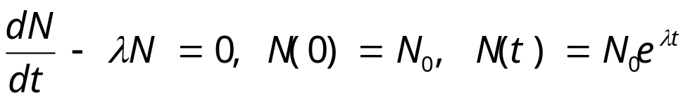例如，

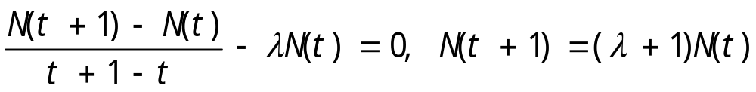

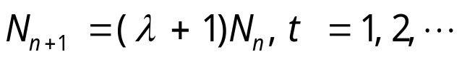

针对k阶线性齐次递推关系，我们使用特征方程法进行求解。

设k阶线性齐次递推关系为
a_{n}= r₁a_{n-1} + r₂a_{n-2}+ …+ r_{k}a_{n-k}
则其特征方程characteristic equation
为 x^{n}= r₁x^{n-1} + r₂x^{n-2}+ …+ r_{k}x^{n-k}

将上述特征方程整理，可以得到如下的特征方程：x^{k}= r₁x^{k-1} + r₂x^{k-2}+ …+ r_{k}

为了叙述方便，假定k=2，我们进行讨论。

定理1 ：针对递推关系 a_{n}= r₁a_{n-1} + r₂a_{n-2}，则其特征方程为：x²= r₁x + r₂

(1)如果其特征方程x²= r₁x + r₂有两个不同的实根x₁, x₂，则a_{n}的通项表达式为 a_{n}=c₁x₁^{n}+c₂x₂^{n}

其中常数c₁,c₂由初始条件确定。
(2)如果特征方程x²= r₁x + r₂只有一个重根x，则a_{n}的通项表达式为 a_{n}=c₁x^{n}+c₂nx^{n}
其中常数c₁,c₂由初始条件确定。

(3) 如果特征方程x²= r₁x + r₂有一对共轭复根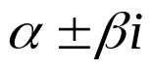，则a_{n}的通项表达式是:
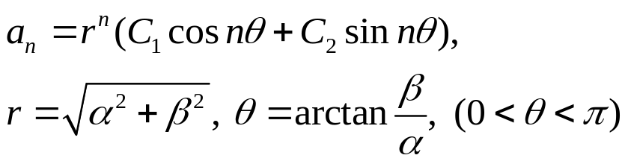
其中常数c₁,c₂由初始条件确定。
验证：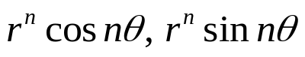分别是差分方程的特解。

证明：
(1) a_{n} =c₁ x₁^{n}+c₂x₂^{n} = c₁x₁^{n-2} x₁²+c₂x₂^{n-2}x₂²
= c₁x₁^{n-2} (r₁x₁+r₂)+ c₂x₂^{n-2}(r₁x₂+r₂)
= r₁ c₁x₁^{n-1} +r₂ c₁x₁^{n-2} +r₁ c₂x₂^{n-1} +r₂ c₂x₂^{n-2}
= r₁ (c₁x₁^{n-1}+ c₂x₂^{n-1}) +r₂(c₁x₁^{n-2} + c₂x₂^{n-2})
= r₁ a_{n-1}+r₂a_{n-2}

(2) a_{n} =c₁ x^{n}+c₂nx^{n} = c₁x^{n-2} x²+c₂nx^{n-2}x²
= c₁x^{n-2} (r₁x+r₂)+ c₂nx^{n-2}(r₁x+r₂)
= r₁ c₁x^{n-1} +r₂ c₁x^{n-2} +r₁ c₂nx^{n-1} +r₂ c₂nx^{n-2}
= r₁ (c₁x^{n-1}+ c₂nx^{n-1}) +r₂(c₁x^{n-2} + c₂nx^{n-2})
= r₁ (c₁x^{n-1}+ c₂(n-1)x^{n-1} + c₂x^{n-1}) +r₂(c₁x^{n-2} + c₂(n-2)x^{n-2} +2c₂x^{n-2})
= r₁ a_{n-1}+r₂a_{n-2} +r₁ c₂x^{n-1} +r₂2c₂x^{n-2}
= r₁ a_{n-1}+r₂a_{n-2} +(xr₁ +2r₂)c₂x^{n-2}
因为特征方程x²= r₁x + r₂只有一个重根x，由一元二次方程x²-r₁x- r₂=0和韦达定理，可知，有2x= r₁ , x² =-r_{2,} 因此，xr₁+2 r₂=2x² + 2(-x²)=0，故 (xr₁ +2r₂)c₂x^{n-2}=0。

(3) 验证，设递推关系为a_{n}= 2a_{n-1} -2a_{n-2}，因此，特征方程x²=2x -2，特征根为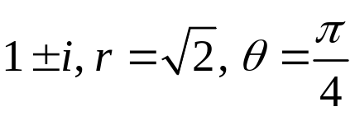，验证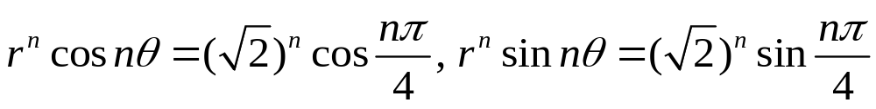满足差分方程a_{n}= 2a_{n-1} -2a_{n-2}。
以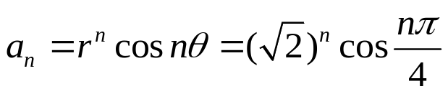为例，则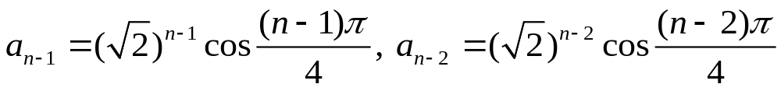，故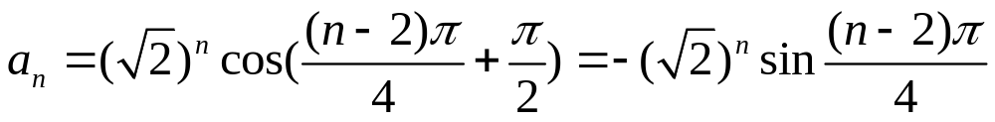
2a_{n-1} -2a_{n-2}=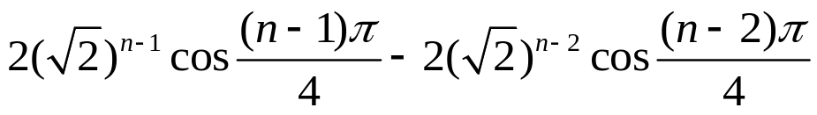
==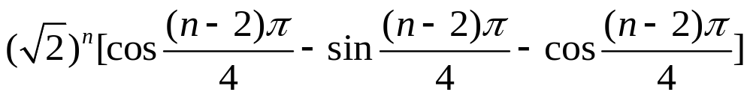
=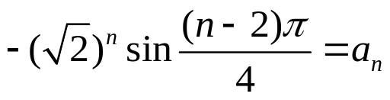

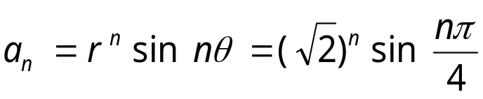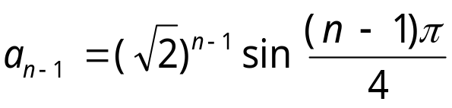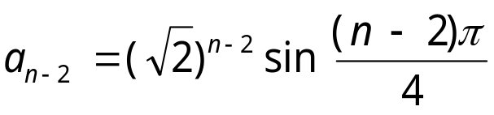考虑， 则

因此，
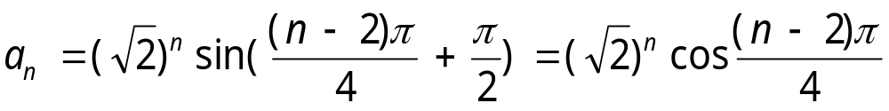

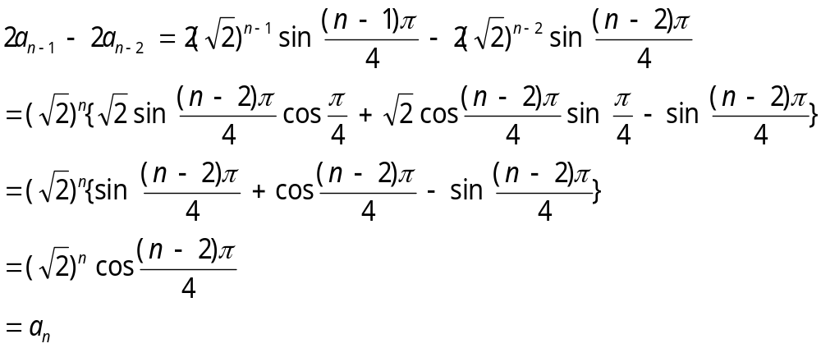

所以，线性组合满足

差分方程。

例3：求递推关系a_{n}= 3a_{n-1} - 2a_{n-2} ，a₁=5, a₂=3 的通项公式。

首先求解 特征方程：x²=3x-2 , 即 x²-3x+2=0的两个根是1和2。因此，
a_{n} =c₁ 1^{n}+c₂2^{n}
c₁ +2c₂=5
c₁ +4c₂=3
c₁=7, c₂=-1
由此得到
a_{n} =7-2^{n}

求Fibonacci Sequence 的通项公式。

意大利著名数学家Fibonacci于公元1202年提出的兔子繁殖问题，即：有一对兔子，假定两个月后便每月可繁殖雌雄各一的一对兔子，且兔子不会死亡，问n个月后共有多少对兔子？
Fibonacci Sequence的递推公式:
f_{n}=f_{n-1}+f_{n-2}, f₁=f₂=1

求解 Fibonacci1 Sequence的特征方程
x²-x-1=0
特征方程的解:
x₁=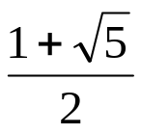, x₂=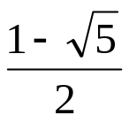
由定理1, Fibonacci Sequence的通项公式:
f_{n}=c₁x₁^{n}+c₂ x₂^{n}
c₁ + c₂ = 1
c₁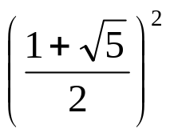+c₂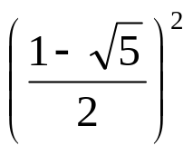= 1
c₁=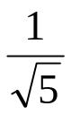， c₂=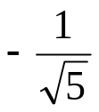
f_{n} = 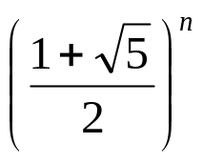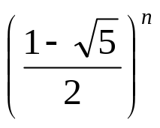

问题推广

1) 假定两个月后便每月可繁殖雌雄各一的k对兔子，且兔子不会死亡，问n个月后共有多少对兔子？
f_{n}=f_{n-1}+kf_{n-2}, f₁=f₂=1

2) f_{n}=f_{n-1}+f_{n-k}, n>=k+1, f₁=f₂=...=f_{k}=1,

- f_{n}=f_{n-1}+f_{n-2} +...+f_{n-k}, n>=k+1,
f₁=f₂=1, f_{i}=f₁+f₂+...+ f_{i-1}, i=1,2,...,k

例5 证明f_{n}<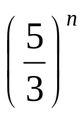.
Proof. (by Mathematics induction)

(a) n=1, 1<5/3 成立
(b) n=k, f_{k}<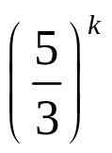 成立
则 f_{k+1}= f_{k} +f_{k-1}
<+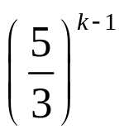=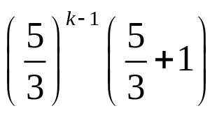
<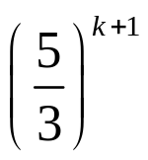

The induction is finished completely.

Homework
P104 : 10, 12, 16, 18

